ПОВТОРЕНИЕ.
- Найти значение выражения (обязательно со столбиками)
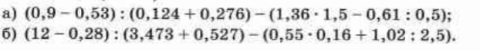
- Найдите значение буквенного выражения (обязательно со столбиками)
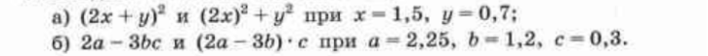
- Вычислить.
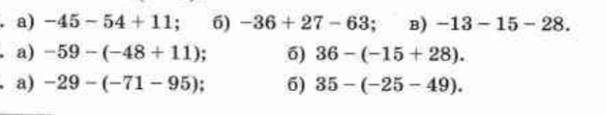
4)
3)
2)
1)
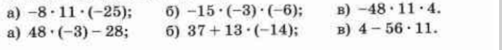
5)

